重要发布 | 成都信息工程大学2021年高等教育自学考试省考龙泉校区考点考前公告
成都信息工程大学2021年高等教育自学考试省考考试时间为2021年1月9～10日，此次省考分校外考点和校内考点，校外考点考生以学生所报名的学校通知为准，校内成都信息工程大学龙泉校区考点就此次考试的疫情防控、考场分布、入场安排、交通出行、龙泉校区考点名单等事宜公告如下：
一、疫情防控
1、考生进入考点时需按要求出示健康码并进行体温检测，在首场考试时须携带《健康情况和诚信考试承诺书》（附件）进入考点，并在进入考场时交给监考员。
【特别提醒】由于考生众多，通信网络压力较大，请各位考生进入考点时提前准备好健康码。
2、考前考生身体状况异常和监测发现身体状况异常的，包括筛查发现考前28天内有境外活动轨迹、考前14天内有非低风险地区活动轨迹的、健康码为红码或黄码的、考前14天内出现发热的（体温超过37.3℃）、出现咳嗽等呼吸道症状的，考生须准备7日内新冠核酸检测阴性报告单（证明）。经卫生健康部门等逐一专业评估，教育行政部门将依据专业评估建议，在保障广大考生和考试工作人员生命安全和身体健康的前提下综合研判评估。
3、经综合研判同意参加考试的发热考生，由工作人员安排在发热考场进行考试。
二、考场分布
我校考场设置是成都信息工程大学龙泉校区（考场编号：第1考场--第25考场，另设置3个备用考场）。
龙泉校区详细地址：成都市龙泉驿区阳光城幸福路10号，考场分布在第二教学楼。

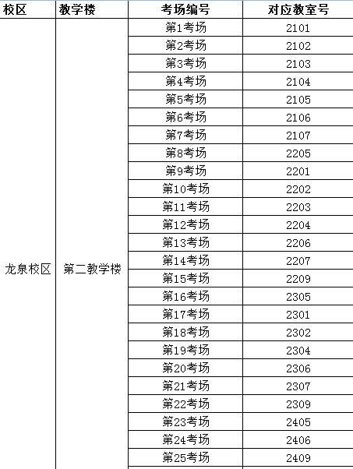
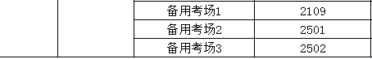
三、入场安排
考生统一从龙泉校区幸福路10号正大门进入，在第二教学楼正门进入考场。
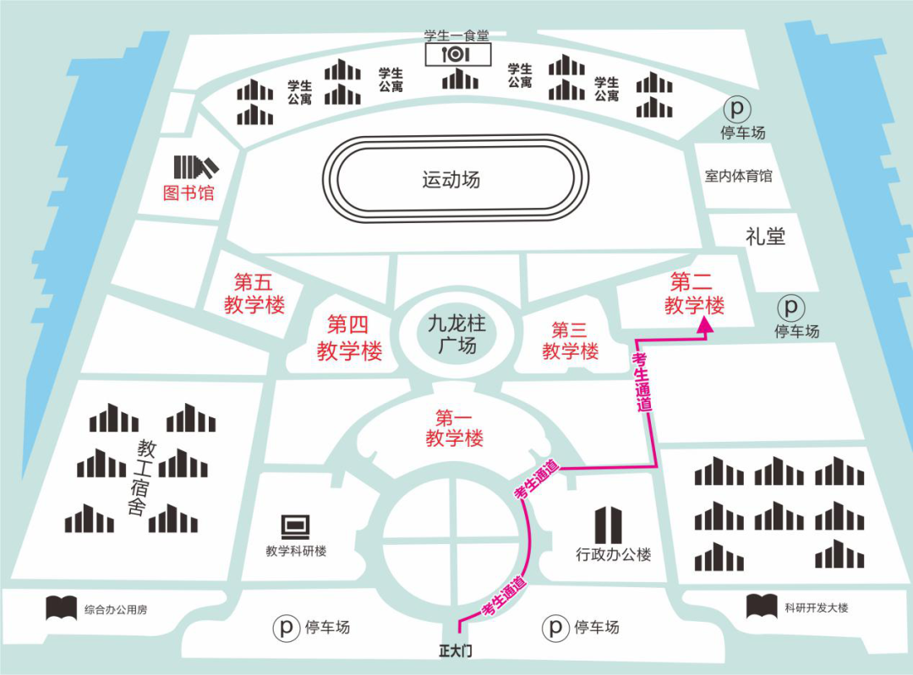
四、交通出行
1、因疫情防控需要，今年不接受校外考生自驾车辆进入学校。
2、为了避免考试当天迟到，建议考生提前通过电子地图熟悉校园地形和考场所在位置。
为避免考生因交通拥堵耽误考试，强烈建议考生乘坐公共交通到达我校。自行驾车参加考试的考生，自驾车辆不允许进入学校，如遇交通拥堵造成迟到无法参加考试的，相关责任由考生自行承担。
五、龙泉校区考点名单
考场及座位号明细下载链接:
https://pan.baidu.com/s/1oYRbg5pRkMqL5_yZbzqS5A
提取码: 8ypq

成都信息工程大学自学考试办公室
2020年12月23日

健康情况和诚信考试承诺书
本人已知晓并理解、遵守四川省2021年高等教育自学考试213次省考考试疫情防控和诚信考试相关要求，现做如下承诺:
1.在首场考试时携带本承诺书进入考点，在进入考场时交给监考员。
2.在进入考点时，主动出示健康码。本人若有考前28天内境外活动轨迹或考前14天内非低风险地区活动轨迹，将提交7日内(即1月2日-8日)的新冠核酸检测阴性报告单(证明)。按卫生健康等部门专业评估，教育行政部门依据专业评估进行综合研判的结果，自愿遵守现场工作人员安排，在指定的时间到指定区域参加考试。
3.本人目前身体健康。若出现身体异常情况，将主动及时诊疗。若有身体异常、疑似病例接史、确诊病例接史等情况，在进入考点时将出示由专业医疗机构提供的有效健康证明，并服从考点应急处置安排。
4.进入考点时或考试过程中如出现咳、发热等身体不适情况，本人自愿遵守现场工作人员安排，在指定的时间到指定区域参加考试。
5.本人如实、准确、完整在《健康信息监测登记表》记录考前14天体温、是否有非低风险地区活动轨迹以及每日健康码色。若隐瞒病情，漏报、瞒报、虚报健康信息的，本人自愿承担相应法律责任并接受相应处理。
本人将严格按照四川省教育考试院要求，在考试中诚实守信，自觉遵守考试纪律和考场规则。如有违规、违法行为，自愿接受国家相关规定和法律法规的处理。
声明人（签字）：
日 期：
联系电话：
健康信息监测登记表
日 期 | 体 温 °C | 考试前 14 天内是否有非低风险地区  活动轨迹（如有，请写出具体地点） | 当日健康码颜色
12月26日 |  | 是□ 否□ | 绿□黄□红□
12月27日 |  | 是□ 否□ | 绿□黄□红□
12月28日 |  | 是□ 否□ | 绿□黄□红□
12月29日 |  | 是□ 否□ | 绿□黄□红□
12月30日 |  | 是□ 否□ | 绿□黄□红□
12月31日 |  | 是□ 否□ | 绿□黄□红□
1月1日 |  | 是□ 否□ | 绿□黄□红□
1月2日 |  | 是□ 否□ | 绿□黄□红□
1月3日 |  | 是□ 否□ | 绿□黄□红□
1月4日 |  | 是□ 否□ | 绿□黄□红□
1月5日 |  | 是□ 否□ | 绿□黄□红□
1月6日 |  | 是□ 否□ | 绿□黄□红□
1月7日 |  | 是□ 否□ | 绿□黄□红□
1月8日 |  | 是□ 否□ | 绿□黄□红□

